- AI와 함께하는 교통문제 해결을 위한 데이터 분석 공모전 -
분석보고서
이름/팀명 | 팀명 기재
주제 | 부르지 않아도 오는 똑버스: 경기도 의료이동 상대적 취약지역 탐지와 병원 예약 연계 공동배차가 탄소를 줄이는 조건 탐색

요약 — 경기도 읍·면·동 600곳의 공개데이터를 결합해 비지도 학습(K-평균)으로 의료이동 취약 유형을 찾고 상대적 취약지역 120곳과 고령 고립형 68곳(부트스트랩 안정성 0.95)을 도출했다. 연천 시뮬레이션에서 고정 인원 기준 공동배차는 탄소를 늘렸다(대표 조건 +128%). 15개 시군 6,000개 운영 시나리오로 학습한 XGBoost 대리모델(시군 단위 교차검증 R² 0.66~0.91)과 SHAP 분석에서 성과를 좌우한 것은 지역 특성보다 배차 규칙·차량 전환율·차종이었다. 현행 조건(경유 7인승·승객 6석, 전환율 21.3%)에서는 15개 시군 모두 손익분기를 넘는 묶음이 없었고, 전기·승객 11석·전환율 40%에서는 15개 시군의 수송률이 44~90%, 탄소 변화가 −10%(이천)~−48%(양평)로 계산됐다. 그래서 획일적 출발 기준 대신 시군마다 공동배차·차량 조정·전환율 실측 시범·대체 서비스 중 하나를 고르고 시범 데이터로 다시 보정하는 순환형 체계를 제안한다.

1. 분석 배경 및 목적
현황과 문제점. 경기도 농촌의 고령운전자는 병원 같은 필수 이동을 대신할 수단이 부족해 운전을 쉽게 그만두지 못한다. 2019년 경기도 발표 자료에 따르면 2018년 도내 교통사고 사망자 678명 가운데 고령운전자 사고 사망자는 112명(16.5%)으로 고령 면허소지자 비중(8.1%)의 두 배를 넘었고, 2015~2018년 고령운전자 사고는 37.3% 늘었다(전체 사고 +0.9%)[1].
왜 병원 이동인가. 병원 이동은 반복되고 예약 시간이 미리 정해져 있어 수요를 모아 공동배차하기에 알맞다. 경기도 수요응답형 버스(똑버스)에 동의한 환자의 예약 정보를 최소한으로 연계하면 고령자가 부르지 않아도 차량이 먼저 데리러 갈 수 있다.
분석의 필요성과 참여 동기. 이 공모전이 묻는 이동의 격차와 탄소중립은 농촌 의료이동에서 서로 부딪힌다. 교통약자를 위해 수요응답형 버스를 보내면 접근성은 나아지지만, 수요가 적으면 빈 차 운행과 우회로 승용차보다 탄소를 더 낼 수 있다. 그래서 "똑버스를 늘리면 탄소가 준다"를 전제하지 않고 세 질문에 답한다. ① 고령자의 의료이동이 상대적으로 가장 불리한 지역은 어디인가(실증) ② 예약 연계 공동배차는 어떤 조건에서 탄소를 줄이는가 ③ 그 조건을 운영 기준으로 어떻게 바꿀 수 있는가(시뮬레이션·정책 가설). 사람 중심 이동과 사회적 형평성을 지키면서 탄소도 늘리지 않는 조건을 데이터로 찾는 것이 목적이다.

2. 활용 데이터
활용 데이터(명) | 제공기관(명) | 출처 | 플랫폼(명) | URL
SGIS 행정구역 통계 및 경계 (행정동 경계, 성·연령별 인구, 총인구) | 국가데이터처 | 통계지리정보서비스(SGIS) | 공공데이터포털 | https://www.data.go.kr/data/15129688/fileData.do
전국 병의원 및 약국 현황 (병원정보서비스, 진료과목정보) | 건강보험심사평가원 | 병원정보서비스·의료기관별상세정보서비스 | 보건의료빅데이터개방시스템 | https://opendata.hira.or.kr/op/opc/selectOpenData.do?sno=11925
전국 버스정류장 위치정보 | 국토교통부 | TAGO 연계 지자체 버스정보시스템 | 공공데이터포털 | https://www.data.go.kr/data/15067528/fileData.do
선정 이유·기준시점·이용조건. SGIS는 읍면동 경계와 5세 단위 인구를 같은 코드로 제공한다(경계 2025년 2분기·통계 2024년, 이용 제한 없음). 심평원 자료는 종별·좌표·진료과목별 전문의 수를 담는다(2026년 6월, 공공누리 제1유형). 정류장 자료는 TAGO 연계 지자체의 2025.10.31 수집본으로 경기 31개 시군 38,089곳이다(이용 제한 없음). 모두 2026년 9월 30일 로그인 없이 받았고 개인정보가 없다. 똑버스 운행·예약 자료는 공개되지 않아 가상 수요로 대체했다. 배출계수는 KTDB 차종·속도별 CO₂ 산출식[4]과 2023년 국가 전력배출계수(CO₂eq)[5]를 썼다.

3. 분석과정 및 방법
1단계는 경기도 전체를 실제 공개데이터로 비교하는 실증 분석, 2단계는 연천군에서 가상 수요로 조건을 탐색하는 정책 시뮬레이션이다.

① 전처리 (1단계)
- SGIS 경계의 경기도 행정동 601곳에 2024년 인구를 같은 코드로 결합하고, 인구가 0인 1곳(광명1동, 경계·통계 기준시점 차이)을 빼 600곳을 분석했다. 65세 이상 칸에 비밀보호값(N/A)은 없었고, 행이 없는 칸 96개(대부분 100세 이상)는 0명과 최대 4명을 모두 넣어도 순위(순위상관 1.000)와 취약지역 명단이 같았다.
- 읍면동 대표점은 그 안 버스정류장 좌표의 중앙값(생활권 근사, 600곳 모두 정류장 3곳 이상)이다. 병원 목적지는 병원급 이상 중 내과 전문의가 1명 이상인 곳과 종합병원급으로 나누고 인접 시도 기관도 후보로 두었다. 거리는 직선거리 × 도로 보정 1.3의 근사값이다.

② 상대적 취약도 지수와 유형화 (1단계)
취약도 = 100 × 평균(고령 요인, 병원 접근 요인, 공급 부족 요인)
고령 = 65세 이상 비율 순위, 병원 접근 = (병원급 거리 순위 + 종합병원급 거리 순위) ÷ 2, 공급 부족 = 1 − 정류장 밀도 순위

순위(백분위)는 경기도 600곳 안의 상대 비교이며, 상위 20%(73.5점 이상)를 상대적 취약지역으로 정의하고 가중치·정규화를 바꿔 안정성을 확인했다. 유형은 네 지표를 표준화해 비지도 학습(K-평균)으로 찾고(실루엣 k=3 0.358, k=4 0.314. k=3에서는 고령 고립형 68곳과 병원 원거리형 30곳이 한 군집 98곳으로 합쳐져 정책 우선 대상을 따로 가려낼 수 없어 k=4를 택했고, 고령 고립형 68곳은 k=3에서도 모두 같은 군집에 남는다), 방법 비교(가우시안 혼합·계층 군집), 부트스트랩 재학습 200회, 랜덤포레스트 대리모델과 순열 중요도, 주성분분석 가중치로 검증·설명했다(4장).

③ 최소 합승 인원 (2단계)
승용차 대체 배출 = 인원 × 차량 전환율 × 병원 왕복거리 × 승용차 운행 계수 × 승용차 배출계수
공동배차 배출 = (마을 경유 거리 + 병원 왕복거리) × 우회계수 × 승합차 배출계수
최소 합승 인원 = 공동배차 배출 < 승용차 대체 배출이 되는 가장 작은 정수

차량 전환율(탑승자 중 원래 승용차로 갔을 비율)의 보수 21.3%는 수원시정연구원 광교 똑버스 이용자 조사(338명, 60대 이상 6.2%)의 도입 전 자가용 주이용 응답[2]으로 연천 고령 환자의 실측값이 아닌 참고 가정이며, 기본 40%·적극 60%도 가정이다. 승용차 운행 계수는 없어진 승용차 운행을 세는 값으로 1.0(환자 1명당 왕복 1회)을 기본으로 0.7(동승)·2.0(보호자가 내려주고 다시 데리러 오는 2회 왕복)을 비교했다. 배출계수는 KTDB 산출식[4]을 40km/h에 적용한 승용차 0.171·경유 승합 0.227 kgCO₂/km(소형 승합 식이 없어 화물 소형 경유로 대신)와, 2023년 전력배출계수 0.4173 kgCO₂eq/kWh[5] ÷ 기아 PV5 7인승 인증 복합전비 4.4 km/kWh[6] × 1.1(충전손실 가정) = 0.104 kgCO₂eq/km(전기 승합)이다. 불확실성은 범위(승용차 0.142~0.207, 경유 0.204~0.259, 전기 0.090~0.135)에서 균등분포로 추출해 보였다. 차량 제조는 제외했고, 탄소 손익분기는 재무 손익분기가 아니다.

④ 연천군 몬테카를로 시뮬레이션 (2단계)
- 연천 10개 읍면의 실제 65세 이상 인구(12,832명)로 평일 예약자를 포아송분포로 만들고(진료 09:00~15:30, 오전 60%), 예약자 비율(0.25~2%)·참여율(10~50%)은 4×4 격자로 바꿨다. 같은 종합병원 예약을 시간 순으로 묶고(첫·마지막 진료 차 + 여유 10분 ≤ 60분), 좌석은 운전석을 뺀 승객 좌석 수다. 승객 6석은 2024년 연천 도입 차량인 7인승 승합[3]이고, 승객 11석은 특정 차종이 아니라 좌석만 늘린 비교 조건이다. 경로는 차고지(전곡읍) → 마을들 → 병원의 최단 순서이며 진료 60분 뒤 같은 경로로 귀가한다(40km/h, 정차 2분).
- 필요 차량과 배차 규칙: 출발한 묶음마다 차량 1대가 [첫 진료 10분 전 도착 − 편도 주행·정차]부터 [마지막 진료 + 60분 + 귀가 주행]까지 점유되고 차고지로 돌아오면 다시 쓴다고 보아, 하루 동시 점유 대수의 최댓값(500일 중 95번째 백분위)을 필요 대수로 했다(휴게·충전 제외). 규칙은 A 4명 이상 출발, B 묶음별 손익분기를 넘을 때만 출발, B계획 전환율 40%로 판단 후 실제 전환율로 평가, B여유 B계획에 안전 여유 1.3배(공동배차 배출 × 1.3 < 승용차 대체 배출)이며, 출발하지 않은 예약자는 기존 방식으로 이동한다. 같은 수요에 모든 규칙을 적용해 5개 시드 × 100일을 비교했다.

⑤ 운영 시나리오 데이터셋과 AI 대리모델 (2단계)
- 연천 시뮬레이션을 취약 읍면이 2곳 이상인 15개 시군으로 일반화했다(시군별 읍·면의 실제 65세 이상 인구와 대표점, 가장 가까운 종합병원, 인구가 가장 많은 읍·면을 차고지로). 시나리오마다 예약자 비율·참여율·오전 집중도·전환율·운행 계수·차종·좌석·허용 대기·배차 규칙·배출계수를 무작위로 뽑아 30일을 계산해, 시군당 400개, 모두 6,000개 시나리오의 "입력 조건 → 운영 성과" 표를 만들었다.
- 이 표로 XGBoost와 랜덤포레스트를 학습해 수송률·최대 대기·필요 차량·차량km·탄소 변화율을 예측하는 대리모델(메타모델)을 만들었다. 같은 시군의 시나리오가 학습과 검증에 함께 들어가지 않게 시군 단위 5겹 교차검증(GroupKFold)으로 평가하고, SHAP으로 요인별 기여를 설명했다. 대리모델의 정확도는 시뮬레이션을 얼마나 재현하는가이며 현실 예측 정확도가 아니다.
- 시군별 운영 판단: 수송률은 참여 예약자 중 공동배차 차량에 실제로 탄 비율이다(나머지는 기존 방식으로 이동). 대표 수요(예약자 1%, 참여율 30%)에서 손익분기 기준 수송률이 50% 이상인지로 ① 현행 차량(경유·승객 6석)·전환율 21.3%에서 가능 → 공동배차 권장 ② 다른 차종·좌석이면 가능 → 차량 조건 조정 ③ 전환율 40%에서만 가능 → 전환율 실측 시범 ④ 그래도 불가 → 대체 서비스(호출형·의료동행) 연결로 나눴다. 대리모델 판단은 같은 조건의 직접 시뮬레이션으로 확인했다.

4. AI 기술 활용
AI는 분석 방법으로 세 곳에 썼다. 취약 유형을 데이터에서 찾는 비지도 학습, 그 유형을 검증·설명하는 머신러닝, 운영 조건별 성과를 예측하고 요인을 설명하는 XGBoost 대리모델과 SHAP이다. 코드 작성 보조로 쓴 생성형 AI는 준수사항에 따라 마지막 줄에 밝혔다.
분석 단계 | AI 기법 (도구) | 역할과 결과 | 사람이 검증한 부분
취약 유형 발견 | 비지도 학습 K-평균, k=3~6 실루엣 비교 (scikit-learn 1.9.1) | 600곳 4유형, 고령 고립형 68곳 도출 | 군집 지표를 보고 유형 이름 부여, 기획 가설 유형과 대조
유형 검증 | 부트스트랩 재학습 200회, 계층 군집·가우시안 혼합 비교, 주성분분석 가중치 | 고령 고립형 자카드 안정성 0.95, Ward 일치 98.5%, PCA 가중 순위상관 0.99 | 방법마다 경계가 달라지는 유형은 정책 근거로 쓰지 않음
유형 설명 | 랜덤포레스트 대리모델 + 순열 중요도 | 유형 재현 정확도 92.5%, 종합병원 거리·고령비율 기여 최대 | 중요도 순서가 지표 정의와 맞는지 검토
운영 성과 예측 | XGBoost 3.4 대 랜덤포레스트, 시군 단위 GroupKFold | 5개 성과 지표 R² 0.66~0.91, XGBoost가 모두 같거나 높음 | 직접 시뮬레이션과 시군별 판단 일치율 80% 확인
운영 요인 설명 | SHAP (TreeExplainer) | 탄소·수송률을 좌우하는 요인 순위 | 가정값이 성과를 좌우한다는 결과를 실측 우선 정책으로 해석
코드·보고서 작성 보조 | 생성형 AI Claude Code (Anthropic) | 공개데이터 탐색, Python 코드, 보고서 초안 작성 보조 | 팀원이 코드를 재실행해 수치 확인 (검토자·일자 기재)
난수 시드와 설정은 코드에 고정했다(용도별 시드는 7장). 생성형 AI 주요 프롬프트: "로그인 없이 받을 수 있는 공개데이터로 Python 분석을 하고 공모전 양식의 보고서를 작성해 줘", "검토 의견을 반영해 재분석해 줘"(전체는 저장소 docs). 개인정보·비공개 자료는 AI에 입력하지 않았다.

5. 분석 내용 및 결과

5-1. 의료이동 상대적 취약지역 120곳 (실증)
- 상위 20% 120곳 가운데 면이 86곳(72%)이며 경기도 65세 이상 인구의 13.5%(306,629명)가 산다. 가장 가까운 종합병원까지 근사거리 중앙값은 14.9km로 나머지 지역 중앙값(2.3km)의 6배 이상이다.
- 연천군 10곳 전부, 가평군 6곳 전부, 양평군 12곳 중 11곳이 포함된다. 가장 취약한 곳은 연천 신서면(65세 이상 47%, 종합병원 근사거리 약 40km)이다.
- 가중치를 바꾸거나 최소-최대 정규화를 써도 상위 20%의 88~95%가 유지됐다(순위상관 0.95~0.98). 같은 변수로 만든 지수의 내부 안정성이며, 실제 불편의 독립 검증은 아니다(6장 한계).
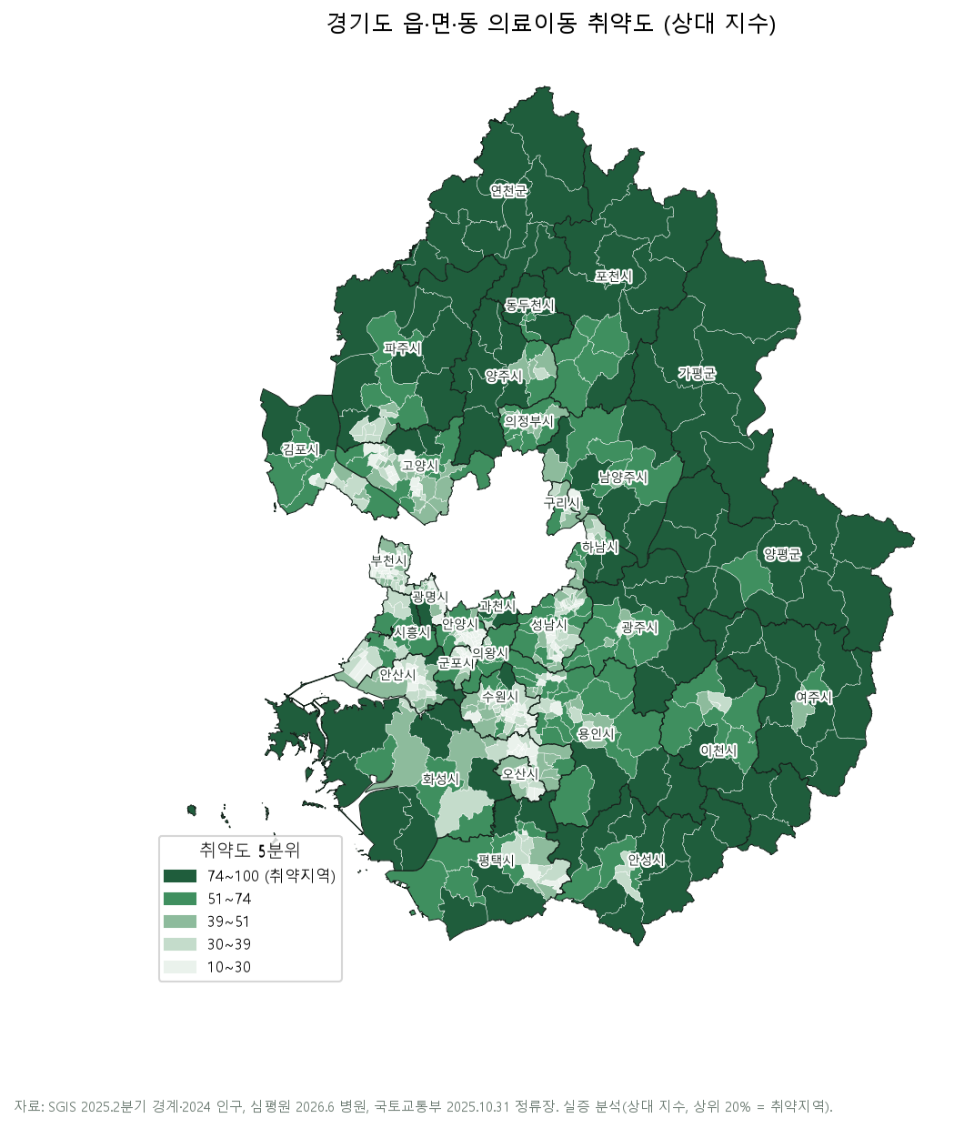
그림 1. 의료이동 상대적 취약도 (가장 짙은 단계 = 상위 20%)
표 1. 유형별 특성 (거리·밀도는 중앙값)
유형 (k=4) | 읍면동 | 65세 이상 | 병원급 거리 | 종합병원 거리 | 정류장 밀도 | 취약지역
고령 고립형 | 68 | 35.7% | 11.8km | 20.8km | 1.6/km² | 68
병원 원거리형 | 99 | 22.7% | 5.0km | 7.7km | 3.7/km² | 52
도시 외곽형 | 174 | 13.4% | 2.4km | 3.8km | 9.4/km² | 0
상대적 양호 | 259 | 18.1% | 0.9km | 1.4km | 23.0/km² | 0
고령화·병원 원거리·대중교통 부족이 한 곳에 겹치는 고령 고립형이 드러났다. 기획 단계에서 따로 예상한 "대중교통 공급 부족형"은 자료에서 독립 유형으로 나타나지 않았다.

5-2. AI 유형화 검증: 고령 고립형은 방법·표본을 바꿔도 유지된다 (실증)
- 안정성: 부트스트랩 재학습 200회의 전체 유형 일치도(ARI)는 평균 0.87이었고, 고령 고립형의 자카드 안정성은 0.95(하위 5%도 0.87)로 네 유형 중 가장 높았다. 68곳 중 67곳이 90% 이상 확률로 다시 고령 고립형에 배정됐고, 연천은 10곳 중 9곳이 99.5% 이상이었다(전곡읍은 병원 원거리형으로 100% 안정).
- 방법 간 비교·설명: 계층 군집(Ward)은 고령 고립형의 98.5%를 같게 찾았다. 가우시안 혼합은 62%만 겹쳐(실루엣 ≈ 0) 경계가 뚜렷한 고령 고립형만 정책 근거로 쓴다. 랜덤포레스트 대리모델은 유형을 92.5% 재현했고 종합병원 거리(0.23)·고령비율(0.23)·정류장 밀도(0.21)·병원급 거리(0.15) 순으로 기여했다. PCA 가중치(0.27·0.35·0.38)로 다시 계산해도 순위상관 0.99였다.

5-3. 최소 합승 인원: 거리보다 전환율과 차종이 좌우한다 (시뮬레이션)
- 먼 거리에서 최소 합승 인원은 우회계수 × 승합 배출계수 ÷ (전환율 × 승용차 배출계수)로 수렴한다(경유 기준 보수 8명, 기본 5명, 적극 3명). 취약지역 120곳의 값은 보수 9~14명, 기본 5~8명, 적극 3~5명이며 15km를 넘으면 거리 영향은 1명 안팎이다. 따라서 "몇 km 이상이면 몇 명"이라는 기획 가설보다 전환율과 차종이 결정적이고, 전기 승합이면 보수 중앙값이 10명에서 5명으로 낮아진다(공차거리를 뺀 근사식이라 실제 출발 기준은 5-4처럼 묶음마다 계산).
- 좌석 수가 결론을 바꾼다. 보수 전환율·경유에서는 120곳 모두 손익분기가 승객 6석을 넘어 7인승으로는 감축할 수 없다. 승객 11석이면 100곳, 기본 전환율이면 승객 6석에서도 108곳이 손익분기 안에 든다.

5-4. 연천군 시뮬레이션: 감축 폭은 조건에 달렸고 차량 확충이 필요하다
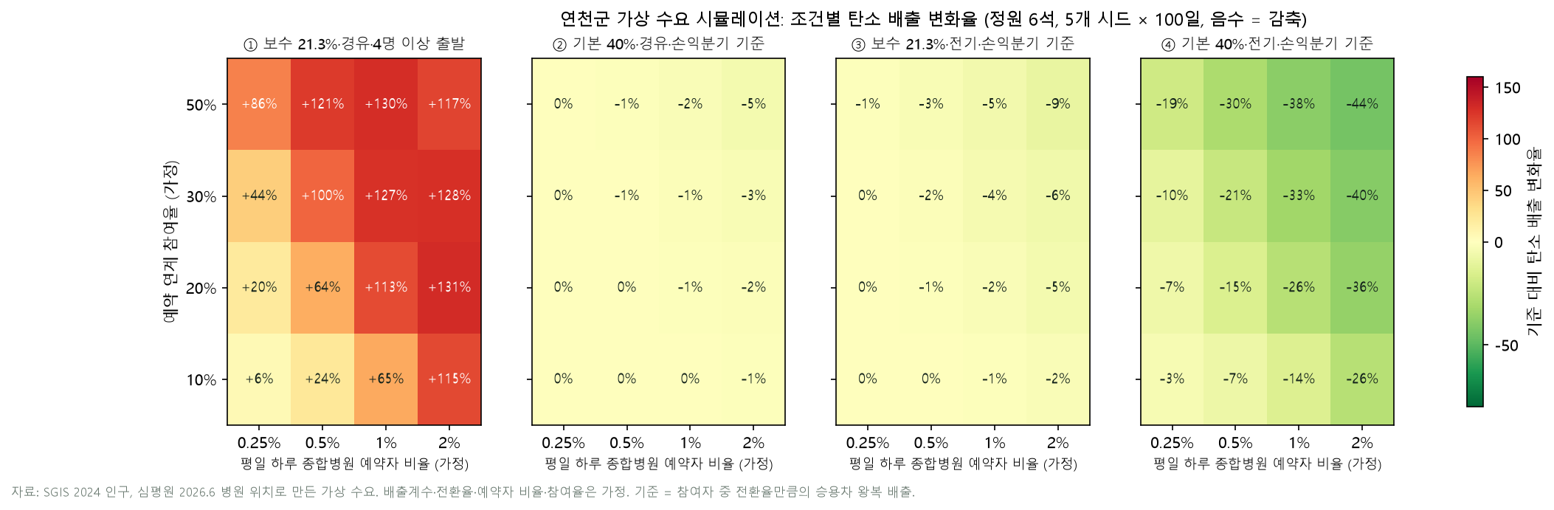
그림 2. 연천군 조건별 탄소 배출 변화율 (승객 6석, 운행 계수 1.0, 가정 조건, 음수 = 감축)
- 고정 기준(4명 이상 출발)은 보수·경유 16개 조건 모두 배출이 늘었다(+6~+131%, 대표 조건 +128%). 공차와 우회 때문이다. 손익분기 기준(B)에서 증가가 없는 것은 설계상 결과이지 독립 검증이 아니다.
- 감축 폭(B, 승객 6석): 보수·경유 0%(출발 0편), 기본·경유 0~−5%, 보수·전기 0~−9%, 기본·전기 −3~−44%. 배출계수 불확실성(대표 조건 5~95%)은 기본·전기 −15~−45%, 보수·전기 −0.2~−11%다. 보호자 2회 왕복(계수 2.0)을 대체하면 전기·승객 6석에서 전환율 21.3%면 −36%, 40%면 −64%이고, 동승(0.7)이면 −14% 이내다.
- 강건성·운영 가능성: 계획 전환율 40%가 실제 21.3%이면 손익분기 기준으로도 전기 +16%, 경유 +9%로 늘었고 안전 여유 1.3배로도 없애지 못했다(+6%, +0.2%). 전환율 실측이 먼저다. 감축이 나는 대표 조건은 필요 차량 2~7대(하루 78~795km, 최대 대기 평균 33~40분)여서 연천 똑버스 7인승 2대(2024.8 보도[3])로는 부족하고 차량 확대를 포함한 신규 시범이 필요하다.

5-5. AI 대리모델: 성과를 좌우하는 조건과 시군별 운영 추천 (시뮬레이션)
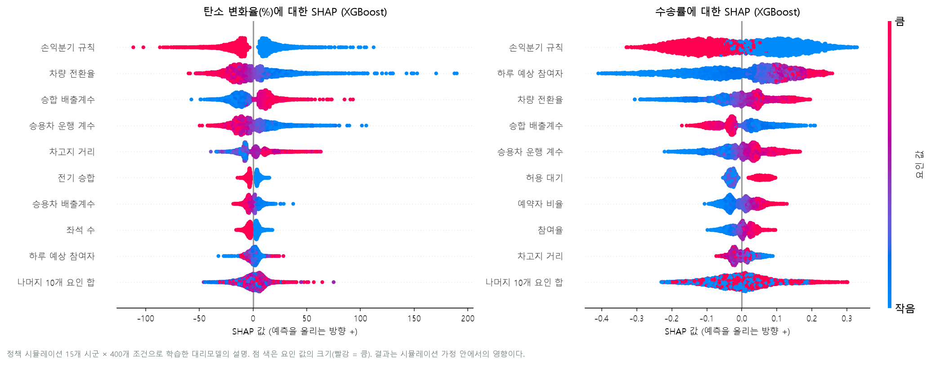
그림 3. 운영 성과 대리모델(XGBoost)의 SHAP 요약: 왼쪽 탄소 변화율, 오른쪽 수송률 (15개 시군 × 400개 조건)
표 2. 대리모델의 시군 단위 교차검증 성능 (검증 시군의 시나리오는 학습에 쓰지 않음)
예측 대상 | XGBoost R² (MAE) | 랜덤포레스트 R² | 평균 기준모델 R²
탄소 변화율 | 0.75 (15.4%p) | 0.70 | −0.01
수송률 | 0.79 (0.12) | 0.74 | −0.02
필요 차량 | 0.91 (1.2대) | 0.89 | −0.02
하루 차량km | 0.86 (152km) | 0.82 | −0.02
최대 대기 | 0.66 (4.6분) | 0.65 | 0.00
- 무엇이 성과를 좌우하나(SHAP): 탄소 변화율은 배차 규칙(손익분기 기준이면 감소), 차량 전환율, 승합 배출계수(전기면 감소), 승용차 운행 계수, 차고지 거리 순으로, 수송률은 배차 규칙, 하루 예상 참여자, 전환율 순으로 영향을 받았다. 병원 거리·고령비율 같은 지역 특성보다 운영 조건과 이용 행태가 성과를 좌우했다. 다만 운영 조건은 넓은 범위에서 무작위로 뽑았고 지역 특성은 15개 시군 값뿐이어서, 이 순위에는 시나리오 설계의 영향도 섞여 있다. 따라서 운영 기준을 정하려면 전환율·보호자 운행을 먼저 실측해야 한다.
표 3. 시군별 운영 추천 (대표 수요, 판단은 직접 시뮬레이션 기준)
판단 | 시군 | 근거
공동배차 권장 | 없음 | 현행(경유·승객 6석·전환율 21.3%)에서는 15개 시군 모두 손익분기 기준 수송률 0%
차량 조건 조정 | 양평군 | 전기·승객 11석이면 현행 전환율 21.3%에서도 수송률 64%(탄소 −22%, 9대). 전환율 40%면 88%(탄소 −48%)
전환율 실측 시범 | 연천·가평·여주·안성·광주·포천·파주·이천·용인·남양주·양주·김포·평택 (13곳) | 전환율 40%·전기·승객 11석에서 수송률 52~90%, 탄소 −10~−41%, 필요 차량 5~13대
대체 서비스 연결 | 화성시 | 전기·승객 11석·전환율 40%에서도 수송률 44%(탄소 −18%)
- 대리모델 판단과 직접 시뮬레이션 판단은 15개 시군 중 12곳(80%)에서 같았다. 다른 3곳(여주·연천·화성)은 수송률이 50% 경계에 가까웠다. 그래서 대리모델은 수천 개 조건을 빠르게 훑어 후보를 좁히는 데 쓰고, 최종 추천은 직접 시뮬레이션으로 확정했다.

6. 정책제안 및 기대효과
정책 틀. 시군마다 데이터 진단 → AI 운영 예측 → 운영 방식 선택 → 시범 데이터로 보정을 반복하는 순환형 의사결정 체계를 제안한다. 의료이동 보장이 목표이고, 탄소는 승용차를 충분히 대체하지 못한 채 공차·우회만 늘리는 배차를 막는 제약조건이다.
제안 | 내용 | 적용 대상 | 근거
① 전환율 실측 시범 | 공공의료원 예약자 대상 동의 기반 시범으로 이전 수단·동승·보호자 운행을 조사하고 전환율을 실측 | 표 3의 13개 시군, 우선 연천·가평 | 5-4 강건성: 과대 추정 시 +16%, 5-5 SHAP
② 손익분기 기준 선택 운영 | 실측 전환율로 묶음별 손익분기를 계산해 넘을 때만 선제 배차 | 고령 고립형 68곳부터 | 5-4: 고정 기준 +128%
③ 차량 조건 조정 | 병원 연계 노선은 전기 승합 우선. 경유 승객 11석은 현행 전환율에서 15개 시군 수송률 0~5%이고 40%에서도 양평만 50%를 넘어 전환율 실측 후 검토 | 양평군 먼저, 이후 시범 노선 | 5-3·표 3
④ 의료이동 최소 서비스 | 손익분기 미달 예약자는 기존 호출형·의료 동행 서비스로 연결해 배제되지 않게 함 | 화성시 등 수요 부족 지역 | 표 3
⑤ 면허반납·교통비 연계 (가설) | 면허 자진반납자 이용권, K-패스 등 환급 적용 여부 확인 후 사각지대 보완. 전환율을 높일 수 있는지 시범에서 검증 | 취약지역 고령운전자 | 전환율 21%→40%이면 최소 합승 10→6명
⑥ 시범 데이터 피드백 | 예약·탑승·취소, 이전 수단·보호자 운행, 차량km·대기를 동의 기반 최소 항목으로 모아 가정값을 보정하고 대리모델을 다시 학습 | 시범 시군 | 3장 ⑤, 5-5
기대효과. 보건: 상대적 취약지역 65세 이상 약 30만 6천 명이 잠재 대상이다(실제 수혜는 운영구역·정원에 따라 별도 추정). 안전: 병원 통행을 옮겨 고령운전 노출을 줄인다(사고 감소는 TAAS로 후속 추정). 환경: 가정 조건에서 손익분기 기준으로 운영하면 연천 병원 이동 배출이 0~44% 줄고(연천 대표 조건에서 전환율 40%·전기·승객 6석으로 보호자 2회 왕복을 대체하면 −64%), 고정 기준이나 전환율을 과대 추정한 계획에서는 오히려 는다. 활용: 표 3과 코드는 전환율·차종·차량 대수를 넣으면 출발 기준과 필요 차량을 계산하는 도구로 시범 설계와 다른 농촌 수요응답형 교통에 쓸 수 있다.
한계. 거리는 직선거리 근사, 정류장 밀도는 운행 횟수를 반영하지 못한다. 대리모델은 시뮬레이션을 재현하는 모델이라 가정이 틀리면 예측도 틀린다. 지수·유형은 내부 안정성만 확인했고 실제 미충족 의료와의 독립 검증(지역사회건강조사, 뉴스 텍스트의 언어모델 분류)과 관외 진료 반영은 후속 과제다. 전환율·운행 계수·예약자 비율은 가정이고 경유 승합 배출계수는 대리 차종 값이므로 결과는 "이 조건이면 이렇다"로 읽어야 한다.

7. 분석도구 및 참고문헌
분석도구. Python 3.13 (pandas, geopandas, scikit-learn 1.9, SciPy, matplotlib), 난수 시드는 용도별로 고정했다: 군집·부트스트랩·랜덤포레스트·XGBoost 42, 연천 몬테카를로 11·22·33·44·55, 배출계수 불확실성 추출 7, 15개 시군 시나리오 생성 2026. 코드와 재현 방법: GitHub 저장소 링크 기재 (analysis/src/run_all.py 한 번으로 모든 표·그림 재현)
[1] 국민일보(2019.8.29), 「경기도, 고령운전자 면허증 반납 시 ‘지역화폐 10만원’ 지급」 (경기도 발표 인용: 2018년 12월 기준). https://www.kmib.co.kr/article/view.asp?arcid=0013656017
[2] 김숙희(2024.12), 「수원시 수요응답형 교통수단(DRT) ‘똑버스’ 운영현황 및 개선방향」, 수원시정연구원 SRI-정책-2024-10, 표 4-11. https://www.suwon.re.kr/board/board.php?bo_table=research_reports&wr_id=534
[3] 박재구(2024.8.27), 「경기교통공사 ‘똑버스’ 연천군서 운행 시작」, 국민일보. https://www.kmib.co.kr/article/view.asp?arcid=0020463239
[4] 한국교통연구원 KTDB, View Transport 통행지표 설명자료 - 이산화탄소배출량, Version 3.0, 2026.4, 표 2. https://viewt.ktdb.go.kr/cong/pdf/Co2quantity.pdf
[5] 한국환경리더스네트워크 KHARN(2025.12.18), 「기후E환경부, 2023 전력배출계수 확정」 (2025.12.17 국가온실가스통계관리위원회 확정, 0.4173 tCO₂eq/MWh). https://www.kharn.kr/mobile/article.html?no=29600
[6] 기아, PV5 패신저 2-2-3(7인승) 제원: 정부 인증 전비 복합 4.4·도심 5.1·고속 3.7 km/kWh, 주행거리 355·401·298km. https://www.kia.com/kr/vehicles/pv5-passenger/specification/pv5-passenger-223
[7] 국가데이터처, SGIS 행정구역 통계 및 경계 (2025년 2분기 경계, 2024년 통계), 공공데이터포털.
[8] 건강보험심사평가원, 전국 병의원 및 약국 현황 (2026년 6월), 보건의료빅데이터개방시스템.
[9] 국토교통부, 전국 버스정류장 위치정보 (2025년 10월 31일), 공공데이터포털.

8. 분석결과 이미지
본문 그림 1(상대적 취약도 지도), 그림 2(연천군 조건별 탄소 변화), 그림 3(운영 성과 대리모델 SHAP)에 포함했다. 머신러닝 유형화 검증 그림, 최소 합승 인원 곡선, 비지도 학습 유형 지도, 시군별 취약지역 수, 시나리오 데이터셋과 전체 결과표(t1~t22)는 코드 저장소 analysis/output에 있다.

